Открытый урок по географии для учеников 6 класса
Тема: Наблюдение за погодой.
Цель:
Обучающие: Сформировать понятие: "погода', «климат». Дать представление о том, как составляют прогноз погоды. Раскрыть значение прогноза погоды для людей определённых профессий. Раскрыть причины изменения погоды. Ознакомить учащихся с простейшими метеорологическими приборами;

Развивающие: Способствовать развитию умений и навыков учащихся вести наблюдения за погодой и описывать её. Закрепить умения составлять и анализировать: график годового хода температуры, столбчатую диаграмму облачности, розу ветров. Формировать у учащихся научное мировоззрение;

Воспитательные: Продолжить формирование научного мировозрения, географической культуры учащихся и познавательного интереса к урокам географии. Воспитывать у учащихся чувство восхищения красотой родной природы.

Задачи:
- Познакомиться с определениями «погода», «климат», «метеорология», «метеоролог»;
- Охарактеризовать основные элементы погоды;
- Познакомиться с приборами для измерения погоды;
- Вспомнить народные приметы, связанные с изменением погоды;
- Сформировать общее представление о метеоплощадке;
- Повторить условные обозначения погоды;
- Проанализировать график годового хода температуры, столбчатую диаграмму осадков, построить розу ветров.
Тип урока: усвоение новых знаний и умений

Методы осуществления учебно – познавательной деятельности: словесный, наглядный, практический, объяснительно-иллюстративный, частично-поисковый.

Форма организации деятельности учащихся: фронтальная, индивидуальная.

Форма обучения: рассказ, беседа, презентация.

Средства обучения: дидактический материал, презентационный материал.
Ключевые понятия новой темы: «погода», «климат», «метеорология», «метеоролог».

Оборудование: компьютер, мультимедийный проектор, экран, презентация « Наблюдение за погодой», учебник, раздаточный материал «Условные обозначения погоды». раздаточный материал «Дневника наблюдения за погодой на неделю»

Прогнозируемый результат:
Учащиеся получат знания:
- о основных понятиях по теме
- о основных элементах погоды
- развивают умение сопоставлять, анализировать, делать выводы.
- закрепляют умение работы с: графиком годового хода температуры, столбчатой диаграммой облачности, розой ветров; решают задачи на изменение давления и температуры с высотой.

Хронометраж урока.

1. Организационный этап (1 мин.)
2. Актуализация опорных знаний (8 мин.)
3. Мотивация учебной деятельности (2 мин.)
4. Изучение нового материала (25 мин.)
5. Закрепление нового материала (5 мин.)
6. Обобщение (1 мин.)
7. Рефлексия (1 мин.)
8. Домашнее задание (1 мин.)
9. Оценивание учеников (1 мин.)

Ход урока
Этапы урока | Деятельность учителя | Деятельность учеников
1.Организа-ционный этап (1 мин) | Проверка готовности класса к уроку | Готовятся к уроку
2.Актуализация опорных знаний  ( 8 мин.) | Ребята, на прошлом уроке вы получили домашнее задание выучить условные обозначения погоды и повторить номенклатуру материков и океанов. Повторите условные обозначения.  Повторение номенклатуры материков и океанов (2 ученика у доски)  Опрос Домашнего задания «Условные обозначения погоды» (взаимопроверка)  Фамилия, имя__________________ 1 вариант Условные обозначения погоды: - Сплошная облачность- - Кучевые облака – - Дождь – - Морось – - Роса – - Северо-западный ветер – - Перистые облака – - Северный ветер – - Град – - Снег - Оценка:_______ Фамилия, имя__________________ 2 вариант Условные обозначения погоды: - Безоблачно - - Слоистые облака – - Туман – - Иней – - Гололёд – - Юго-западный ветер – - Перистые облака – - Восточный ветер – - Снежная крупа – - Метель - Оценка:_______ | Повторение номенклатуры материков и океанов (2 ученика у доски)  Работа с раздаточным материалом  (взаимопроверка)  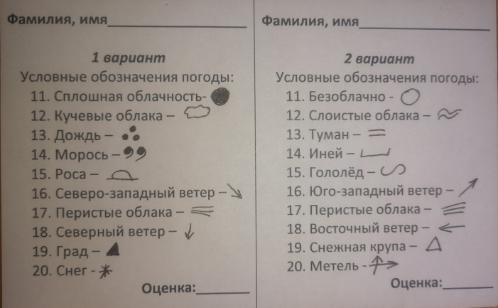
3.Мотивация учебной деятельности (2 мин.)  4. Изуче-  ние нового материала  (25 мин.)  6.Закрепление нового материала  (5 мин.)  5.Обобщение (1 мин.)  7.Рефлексия  (1 мин.)  8.Домашнее задание  (1 мин.)  9.Оценивание учеников.  (1 мин.) | Сегодня мы с вами продолжаем своё путешествие по атмосфере. А какова тема урока? Предлагаю отгадать:  Если новости идут, то в обычной моде, что в конце передают?  Точно – о погоде.  Учитель: Как вы думаете, о чем речь пойдет на нашем уроке?  Правильно… о погоде и наблюдении за ней  Записываем тему нашего урока:  ТЕМА: Наблюдение за погодой.  Какие задачи мы поставим перед собой:  - Познакомиться с определениями «погода», «климат», «метеорология», «метеоролог»;  - Охарактеризовать основные элементы погоды;  - Познакомиться с приборами для измерения погоды;  - Вспомнить народные приметы, связанные с изменением погоды;  - Сформировать общее представление о метеоплощадке;  - Повторить условные обозначения погоды;  - Проанализировать график годового хода температуры, столбчатую диаграмму осадков, построить розу ветров.  Найдите в тексте параграфа №45, стр. 146 определение погоды. Запишите определение.  Погода – это состояние тропосферы в данном месте в данный момент времени.  Найдите в тексте параграфа №45, стр. 149 определение климата. Запишите определение.  Климат – это многолетний режим погоды, характерный для данной территории.  Какова разница между погодой и климатом?  Просмотр слайдов и анализ их содержания.  Опишите погоду на данных слайдах и сравните погодные условия.  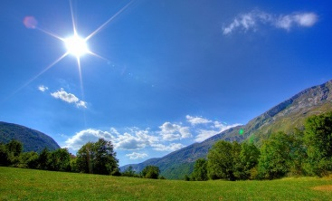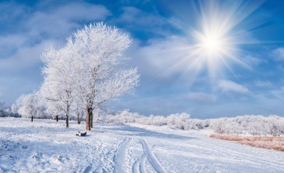  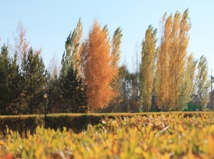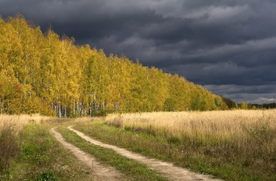  Погодные условия на данных слайдах очень разнообразны. Разные времена года. Разные вегетационные периоды в жизни растений.  Какие элементы погоды вы определили, как ведущие в своих описаниях?  Элементы погоды:  Температура  Давление  Ветер  Влажность  Еще говорят об осадках и облачности. Но, это уже атмосферные явления.  Возможно ли получить полное представление о погоде по одному её элементу?  А как же определить данные о элементах погоды?  Просмотр видеоролика «Метеорологическая площадка»  ПРИБОРЫ  Флюгер – направление ветра.  Термометр – температуру воздуха. (0С)  Барометр-анероид – атмосферное давление.  Гигрометр (психрометр) – влажность.  Осадкомер, дождемер – количество осадков. (мм/год).  Анемометр – прибор для измерения скорости ветра. (м/с)  Гелиограф - количество солнечной радиации.  Водомерная рейка - измерения колебаний горизонта воды в реках,  озерах или морях.  Лимниграф – самопишущий прибор, записывающий колебания горизонта воды.  Психрометр – определение относительной влажности воздуха  Снегомерная рейка –  Радиозонд - прибор для метеорологических исследований в атмосфере до высоты 30-35 км.  Метеорологическая ракета - ракетный аппарат, запускаемый в атмосферу для исследования ее верхних слоев  Метеорологический спутник - искусственный спутник Земли, регистрирующий и передающий на Землю различные метеорологические данные.  ЗАДАЧИ:  - Какова температура воздуха на вершине горы, высотой 6 км, если у подножия она составляет +36°С? (0 градусов)  - Определите температуру воздуха за бортом самолета, если температура воздуха у поверхности земли равна +15 градус, а высота полета – 5 км? (-15 градусов)  - Какова высота горы, если у подножья атмосферное давление 760 мм рт.ст., а на вершине 720 мм рт.ст.? (400м)  - Какое атмосферное давление на вершине горы, высотой 200 м, если у подножья атмосферное давление 760 мм рт. ст.?  (740 мм рт.ст.)  А) Проанализируйте график годового хода температуры:  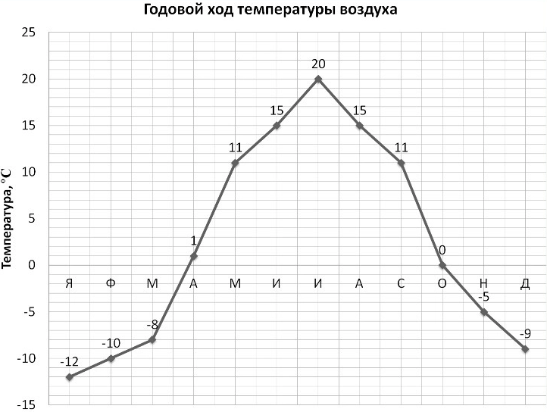  Б) Анализ столбчатой диаграммы осадков:  Диаграмма годового количества осадков  Задание: проанализировать диаграмму годового количества осадков.  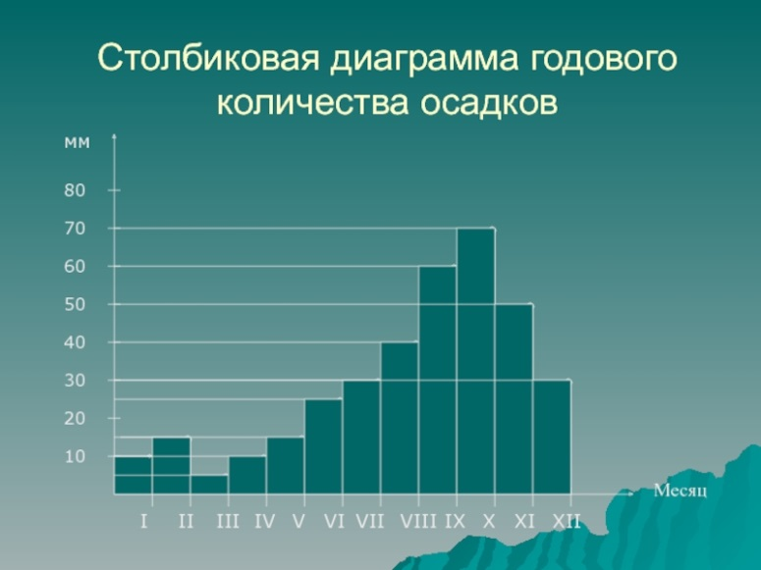  В) Составим розу ветров по таблице  (стр. 140, рис.97)  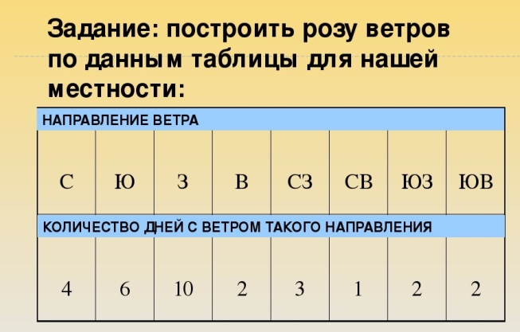  - Какая наука изучает погоду и её элементы?  Синоптика (греч. synoptikos — обозревающий всё вместе) — раздел метеорологии, наука, изучающая будущее состояние погоды.  - Люди какой профессии наблюдают за погодными явлениями?  - Какое значение имеет изменение погоды для человека?  - Какие народные приметы, связанные с изменением погоды вам известны?  Сейчас никто не пользуется народными приметами, а доверяют прогнозам погоды. Причём погода имеет свойство изменчивость – может изменяться на день по несколько раз.  Ребята, настало время проверить, хорошо ли вы усвоили новую тему!  1) Распределите правильно изображения метеорологических приборов и их названия:  1) 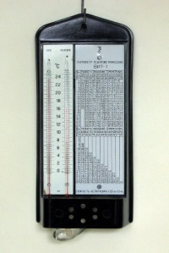 2) 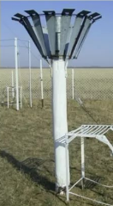  3) 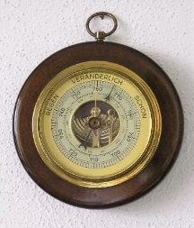 4) 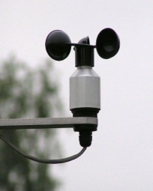  А) барометр  Б) психрометр  В) анемометр  Г) осадкомер  Ответы: 1-Б, 2-Г, 3-А, 4-В.  2. Опишите погоду по условным обозначениям:  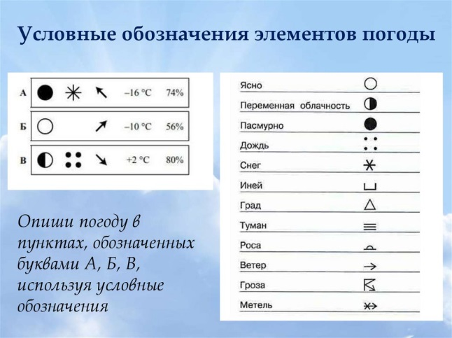  3. Выберите правильные утверждения:  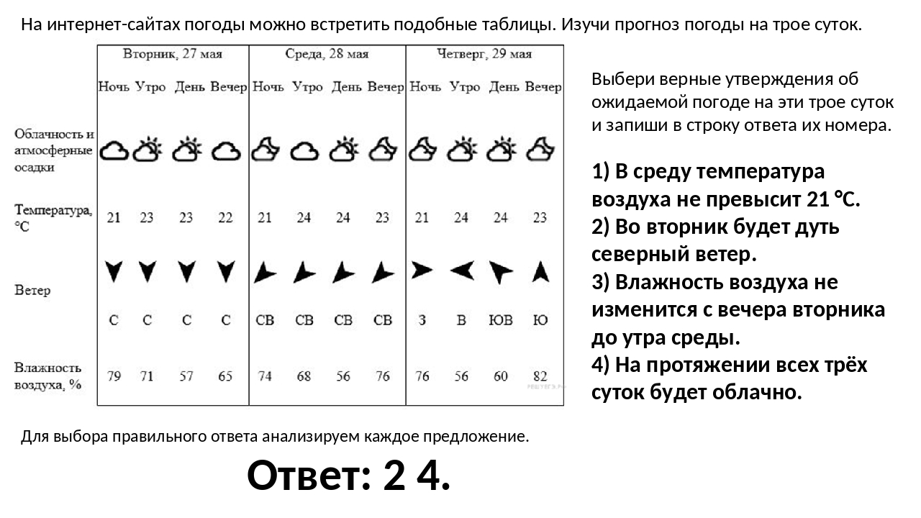  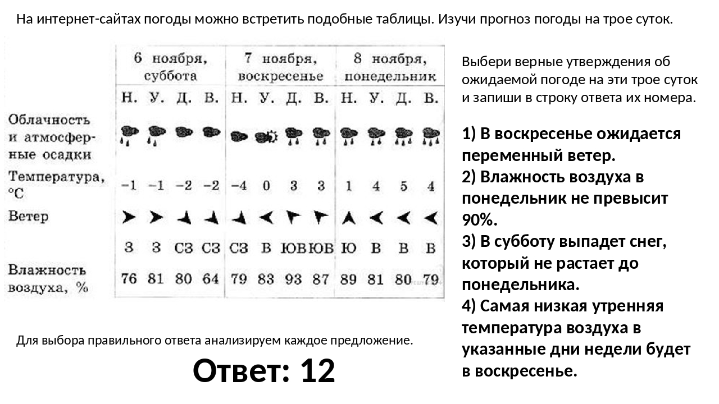  4. Расшифруйте текст:  Ранним утром была  (_________________________); лужи скованы льдом, на траве (_________), а местами - (_______). В 7 часов утра солнце только встает над земной поверхностью, поэтому t (__________________) воздуха еще не высока.  Ближе к полудню солнце поднимается все выше и выше над линий горизонта, нагревает землю, а она уже нагревает воздух, t (________________) его повышается. В полдень становится  (________), на небе лишь  (_______________) облака. Весело поют птицы.  В 18 часов на улице резко потемнело, подул северный ветер, небо заполнилось 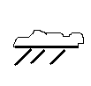 (______________________________) облаками, похолодало. По окнам застучали первые капли (_________), который сменился кратковременным  (__________); (________) шел до позднего вечера.  Так закончился этот апрельский день, за который мы увидели и услышали признаки всех сезонов года.  А теперь давайте подведём итог урока:  Подводим итог урока  Ребята, вспоминаем, все ли мы задачи выполнили на уроке:  - Познакомиться с определениями «погода», «климат», «метеорология», «метеоролог»;  - Охарактеризовать основные элементы погоды;  - Познакомиться с приборами для измерения погоды;  - Вспомнить народные приметы, связанные с изменением погоды;  - Сформировать общее представление о метеоплощадке;  - Повторить условные обозначения погоды;  - Проанализировать график годового хода температуры, столбчатую диаграмму осадков, построить розу ветров.  - Изучить параграф 45  - Заполнить «Дневник наблюдений за погодой» на неделю (раздать)  - Кроссворд «Атмосфера» (по желанию)  Общая номенклатура –  Д/З (взаимопроверка) -  Работа на уроке:  - Описывают состояние погоды –  - Анализ графика годового хода температуры-  - Анализ столбчатой диаграммы годового хода осадков –  - Роза ветров-  СПАСИБО ЗА УРОК! | Отгадывают загадку  Определяют тему урока «Наблюдение за погодой»  Записывают тему урока.  ТЕМА: Наблюдение за погодой.  Читают, анализируют текст, выписывают определения.  Вступая в диалог с учителем выясняют разницу между погодой и климатом.  Описывают состояние погоды:  а) верхний левый слайд: теплая или жаркая погода, ясно, практически безветренно, низкая облачность и т.д. Нет осадков. Вегетационный период в жизни растений. Время года: лето.  б) верхний правый слайд: морозная, ясная погода. Низкая облачность. Практическое отсутствие ветра. Сплошной снежный покров. Деревья покрыты инеем. Нет вегетационного развития растений. Время года: зима.  в) нижний левый слайд: прохладно и ветрено. Достаточно солнечный ясный день. Нет осадков. Окончание вегетационного периода в жизни растений. Время года: осень.  г) нижний правый слайд: пасмурная прохладная погода. Сплошная облачность. Ветрено. Высокая влажность воздуха. Время года: начало осени.  Вступая в диалог с учителем выясняют, какие есть элементы погоды, записывают в рабочую тетрадь  Элементы погоды:  Температура  Давление  Ветер  Влажность  Облачность  Осадки  НЕТ  Смотрят видеоролик.  Записывают в тетрадь названия приборов и показатели погоды  ПРИБОРЫ  Флюгер – направление ветра.  Термометр – температуру воздуха. (0С)  Барометр-анероид – атмосферное давление.  Гигрометр (психрометр) – влажность.  Осадкомер, дождемер – количество осадков. (мм/год).  Анемометр – прибор для измерения скорости ветра. (м/с)  Гелиограф - количество солнечной радиации.  Водомерная рейка - измерения колебаний горизонта воды в реках,  озерах или морях.  Лимниграф – самопишущий прибор, записывающий колебания горизонта воды.  Психрометр – определение относительной влажности воздуха  Снегомерная рейка –  Радиозонд - прибор для метеорологических исследований в атмосфере до высоты 30-35 км.  Метеорологическая ракета - ракетный аппарат, запускаемый в атмосферу для исследования ее верхних слоев  Метеорологический спутник - искусственный спутник Земли, регистрирующий и передающий на Землю различные метеорологические данные.  Устно решают задачи  Анализируют график годового хода температуры.  Анализируют столбчатую диаграмму осадков  Составляют розу ветров  (проверка розы ветров – первые 5 тетрадей)  Отвечают на вопросы учителя:  - Метеорология - наука об атмосфере, ее строении, свойствах и происходящих в ней процессах  Синоптика (греч. synoptikos — обозревающий всё вместе) — раздел метеорологии, наука, изучающая будущее состояние погоды.  - Метеорологи- это специалисты, который осуществляет метеорологические наблюдения, обрабатывает и систематизирует метеорологическую информацию (синоптические карты)  - Изменение погоды влияет на работу людей многих профессий, связанных, на пример с сельским хозяйством, строительством и ремонтов зданий и дорог, туризмом и т.д. Кроме этого изменение погоды влияет на самочувствие многих людей, особенно пожилых.  - По ясному небу быстро движутся высококучевые облака в виде столбов - к грозе.  - Заход солнца без облаков с оранжевым окрашиванием предвещает хорошую погоду, с красным - ветер.  - Дым от костра поднимается столбом, вертикально – к хорошей погоде.  - Утром сильная роса и туман - к хорошей погоде.  - Зимой вороны раскаркались всей стаей - к морозу, если на нижних ветвях деревьев - жди ветра  - ласточки летают низко – к дождю.  Распределяют метеорологические приборы  Описывают погоду по условным обозначениям  Выбирают верные утверждения  Выбирают верные утверждения  Занимаются расшифровкой текста  Подводят итог урока.  Отвечают все ли задачи выполнены  Записывают домашнее задание  Выставление оценок

«Атмосфера»

5
4
1
2
3
6
7
По горизонтали:

- Какой прибор для передачи данных, изучающий толщу атмосферы прикрепляют к воздушному шару.
- С помощью какого прибора измеряют атмосферное давление.
- Приспособление для определения направления ветра.
- Движение воздуха в горизонтальном направлении.

По вертикали:

- Прибор для определения температуры воздуха.
- Прибор для определения выпавших осадков.
- Мельчайшие капельки воды, находящиеся в воздухе во взвешенном состоянии у поверхности земли.

Фамилия, имя__________________  1 вариант  Условные обозначения погоды:  - Сплошная облачность-  - Кучевые облака –  - Дождь –  - Морось –  - Роса –  - Северо-западный ветер –  - Перистые облака –  - Северный ветер –  - Град –  - Снег -  Оценка:_______ | Фамилия, имя__________________  2 вариант  Условные обозначения погоды:  - Безоблачно -  - Слоистые облака –  - Туман –  - Иней –  - Гололёд –  - Юго-западный ветер –  - Перистые облака –  - Восточный ветер –  - Снежная крупа –  - Метель -  Оценка:_______ | Фамилия, имя__________________  1 вариант  Условные обозначения погоды:  - Сплошная облачность-  - Кучевые облака –  - Дождь –  - Морось –  - Роса –  - Северо-западный ветер –  - Перистые облака –  - Северный ветер –  - Град –  - Снег -  Оценка:_______ | Фамилия, имя__________________  2 вариант  Условные обозначения погоды:  - Безоблачно -  - Слоистые облака –  - Туман –  - Иней –  - Гололёд –  - Юго-западный ветер –  - Перистые облака –  - Восточный ветер –  - Снежная крупа –  - Метель -  Оценка:_______
Фамилия, имя__________________  1 вариант  Условные обозначения погоды:  - Сплошная облачность-  - Кучевые облака –  - Дождь –  - Морось –  - Роса –  - Северо-западный ветер –  - Перистые облака –  - Северный ветер –  - Град –  - Снег -  Оценка:_______ | Фамилия, имя__________________  2 вариант  Условные обозначения погоды:  - Безоблачно -  - Слоистые облака –  - Туман –  - Иней –  - Гололёд –  - Юго-западный ветер –  - Перистые облака –  - Восточный ветер –  - Снежная крупа –  - Метель -  Оценка:_______ | Фамилия, имя__________________  1 вариант  Условные обозначения погоды:  - Сплошная облачность-  - Кучевые облака –  - Дождь –  - Морось –  - Роса –  - Северо-западный ветер –  - Перистые облака –  - Северный ветер –  - Град –  - Снег -  Оценка:_______ | Фамилия, имя__________________  2 вариант  Условные обозначения погоды:  - Безоблачно -  - Слоистые облака –  - Туман –  - Иней –  - Гололёд –  - Юго-западный ветер –  - Перистые облака –  - Восточный ветер –  - Снежная крупа –  - Метель -  Оценка:_______
ДНЕВНИК НАБЛЮДЕНИЙ ЗА ПОГОДОЙ
Дата | Температура | Направление ветра | Вид осадков | Облачность
27 января

28 января

29 января

30 января

31 января

1 февраля

ДНЕВНИК НАБЛЮДЕНИЙ ЗА ПОГОДОЙ
Дата | Температура | Направление ветра | Вид осадков | Облачность
27 января

28 января

29 января

30 января

31 января

1 февраля

